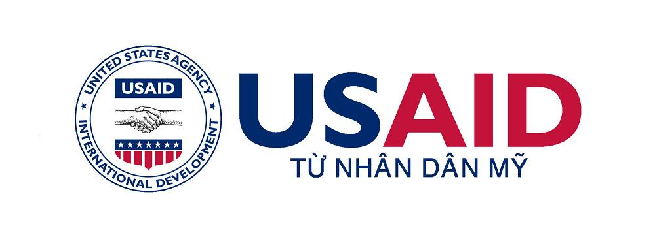 | 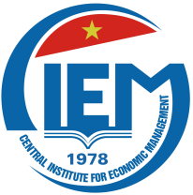
HỘI THẢO
LuẬt sỬa đỔi, bỔ sung các luẬt vỀ đẦu tư, kinh doanh
Thời gian: 08h30 -13h30, thứ Năm, ngày 11/8/2016
Địa điểm: Hội trường tầng 1 nhà D, Viện Nghiên cứu Quản lý kinh tế trung ương, 68 Phan Đình Phùng, Hà Nội
Mục tiêu:
- Thảo luận về sự khác nhau, không tương thích, mâu thuẫn giữa các quy định của Luật Đầu tư, Luật Doanh nghiệp với các quy định của pháp luật chuyên ngành khác và hệ quả.
- Đề xuất, kiến nghị hoàn thiện pháp luật về đầu tư, kinh doanh để cải thiện môi trường kinh doanh, nâng cao năng lực cạnh tranh quốc gia.
Thành phần: Các Bộ, cơ quan, địa phương, Hiệp hội, doanh nghiệp, các chuyên gia, Dự án GIG, và cơ quan báo chí.
Chủ trì Hội nghị:
- TS. Nguyễn Đình Cung - Viện trưởng, Viện Nghiên cứu quản lý kinh tế Trung ương
- Đại diện Cơ quan Phát triển Quốc tế Hoa Kỳ (USAID)
CHƯƠNG TRÌNH DỰ KIẾN

Thời gian | Nội dung | Người trình bày
08:00 – 08:30 | Đăng ký đại biểu | Ban Tổ chức
08:30 – 08:45 | Khai mạc Hội thảo | - TS. Nguyễn Đình Cung - Viện trưởng, Viện Nghiên cứu quản lý kinh tế Trung ương  - Đại diện USAID Việt Nam/ Dự án Quản trị Nhà nước nhằm Tăng trưởng Toàn diện (USAID GIG)
08:45 – 09:15 | Một số vấn đề pháp lý về đầu tư, kinh doanh, hệ quả và kiến nghị sửa đổi, bổ sung | Ông Nguyễn Mạnh Hiển, Nguyên Thứ trưởng, Bộ Tài nguyên và Môi trường
09:15 – 09:40 | Một số vấn đề về cấp phép đầu tư đối với các dự án có sử dụng đất và kinh nghiệm thực hiện ở địa phương | Đại diện của 01 địa phương
09:40 – 10:00 | Những khó khăn, vướng mắc của doanh nghiệp trong thực hiện thủ tục cấp phép đầu tư và đề xuất, kiến nghị | Đại diện của 01 doanh nghiệp
10:00 – 10:15 | Nghỉ giải lao
10:15 – 11:35 | Những vấn đề vướng mắc về quy định pháp lý liên quan đến hoạt động kinh doanh | Luật sư, Câu lạc bộ luật sư thương mại quốc tế
10:35 – 11:15 | Thảo luận chung | Đại biểu tham dự
11:15 – 11:30 | Kết luận và bế mạc Hội thảo | - TS. Nguyễn Đình Cung - Viện trưởng, Viện NCQLKTTW
11.30 – 13.00 | Ăn trưa tại Hội trường

